**Adrián Tirado Ramos**

**Sistemas Informáticos**

**1º De DAW**

Carpetas compartidas en VirtualBox

ÍNDICE

Carpetas compartidas 2

Guest additions Windows 2

Guest additions Ubuntu 4

Preparar las carpetas para compartirlas 6

En el equipo host 6

En virtualbox 6

Windows 9

Ubuntu 11

# Carpetas compartidas

Para poder usar las carpetas compartidas en Windows, primero debemos de instalar las guest additions y así, se nos crea todo con los permisos necesarios para acceder y manipular esa carpeta compartida

## Guest additions Windows

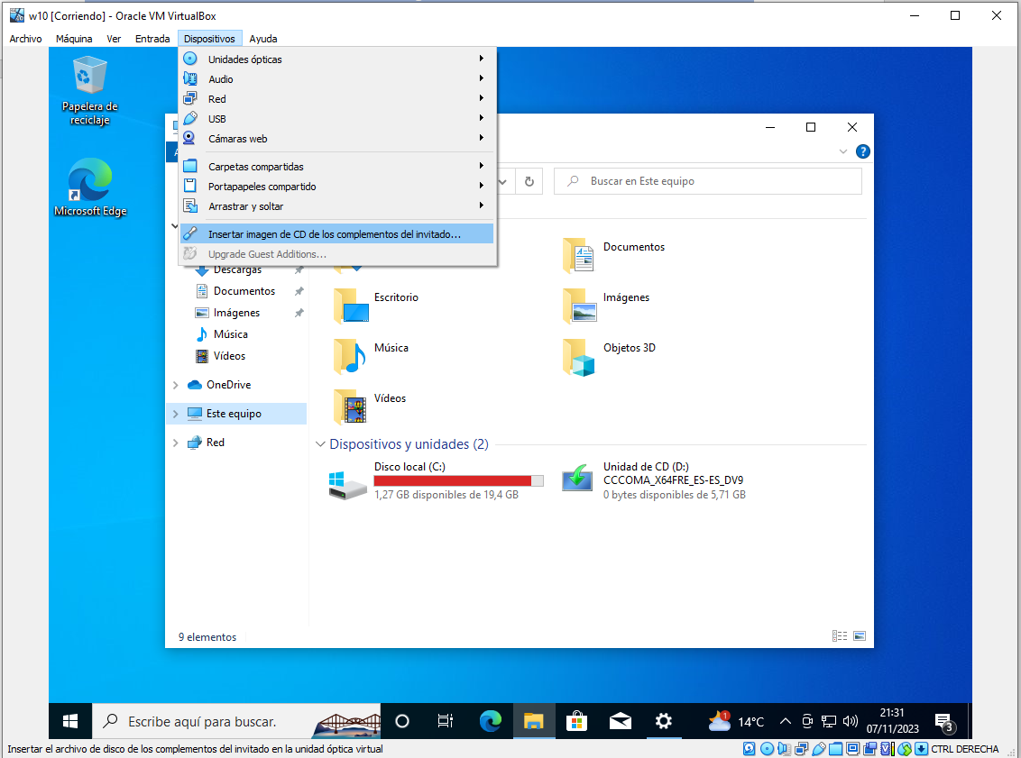

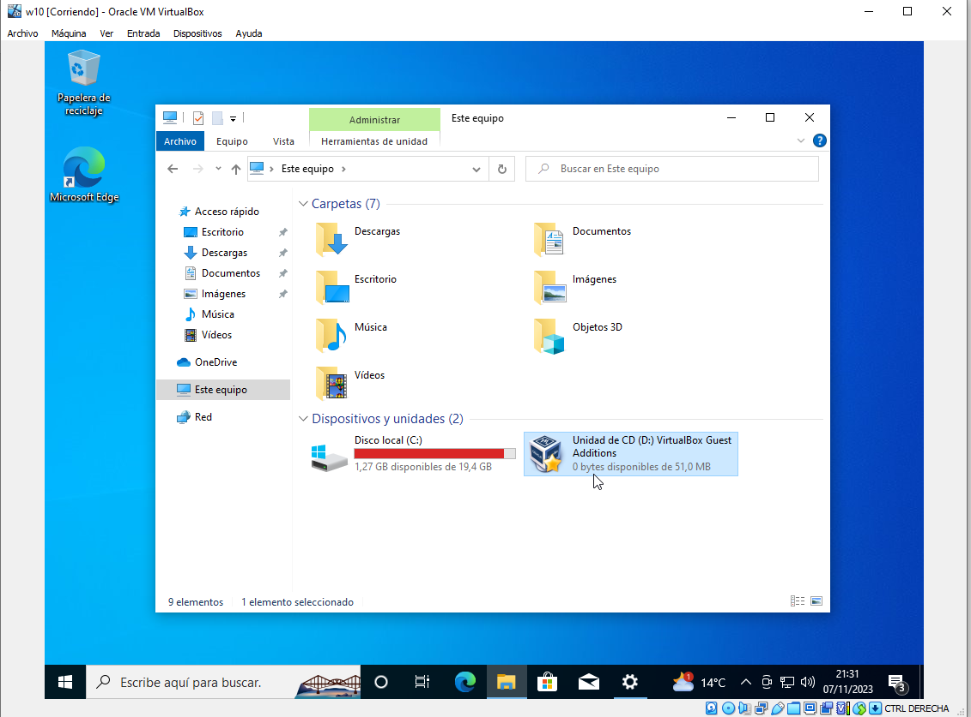

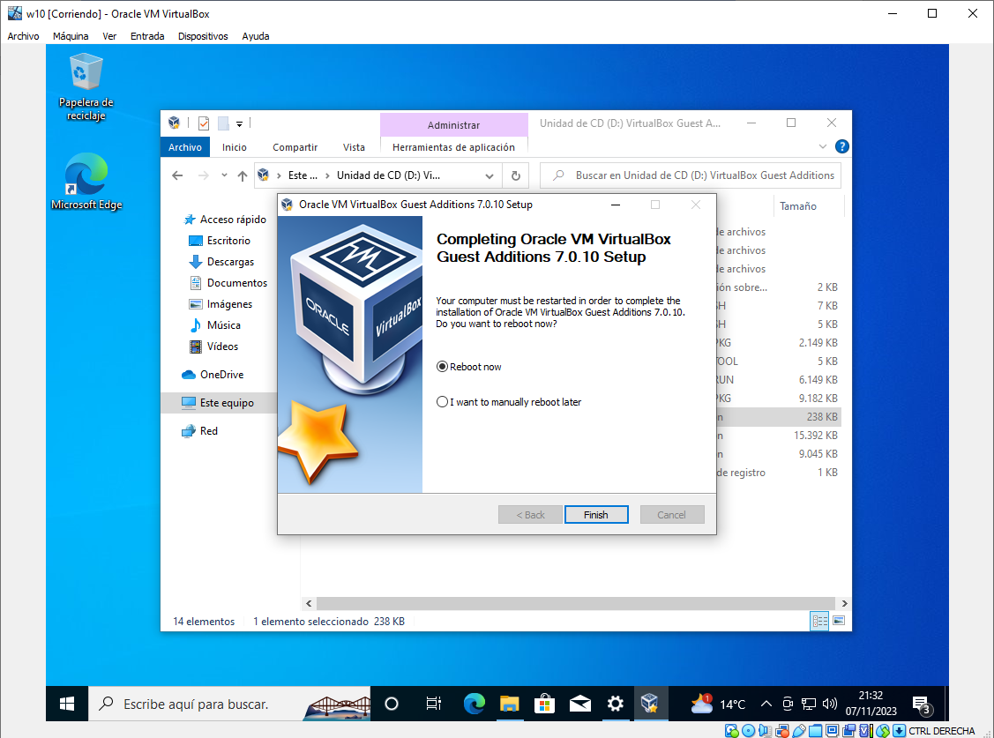

## Guest additions Ubuntu

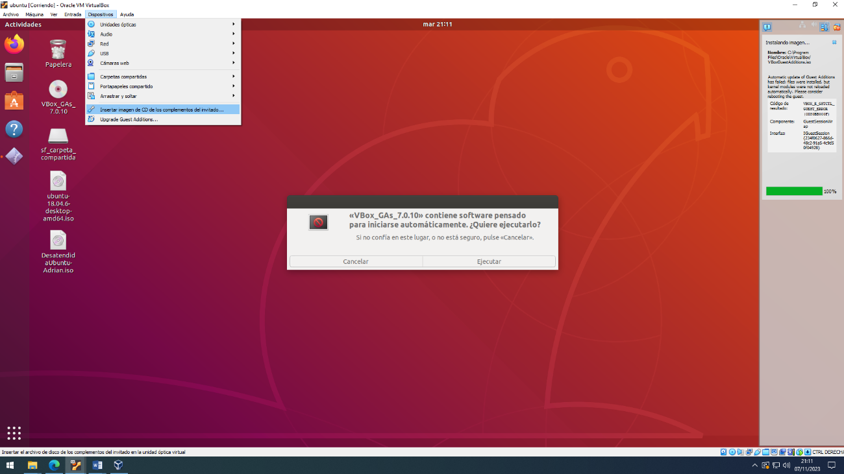

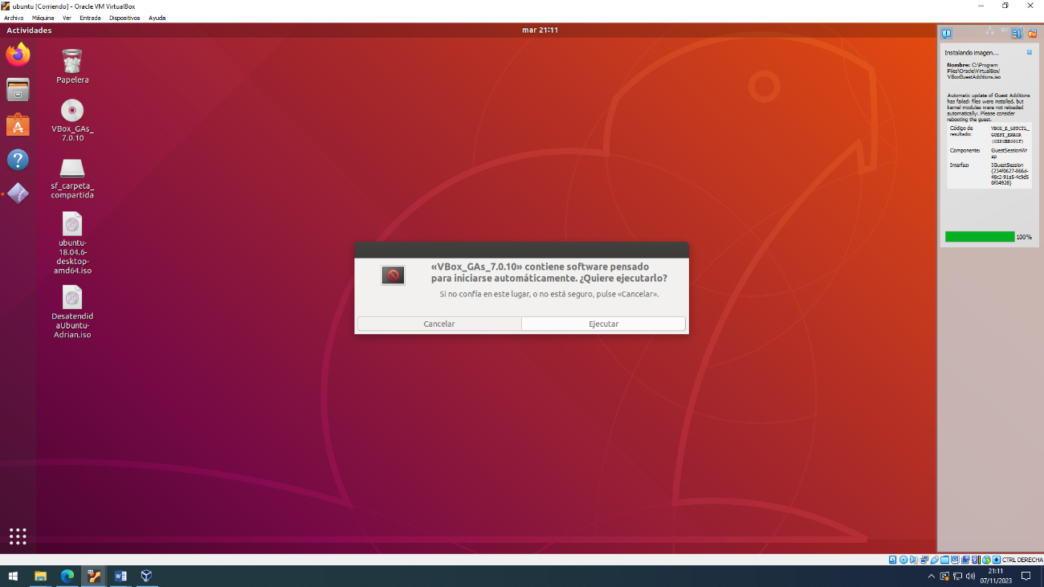

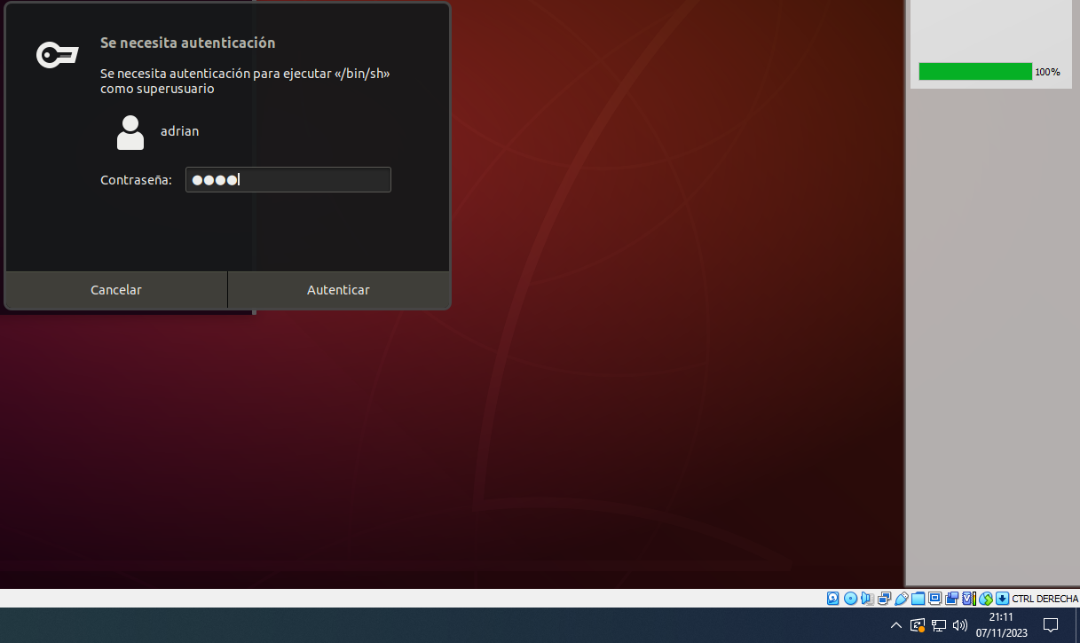

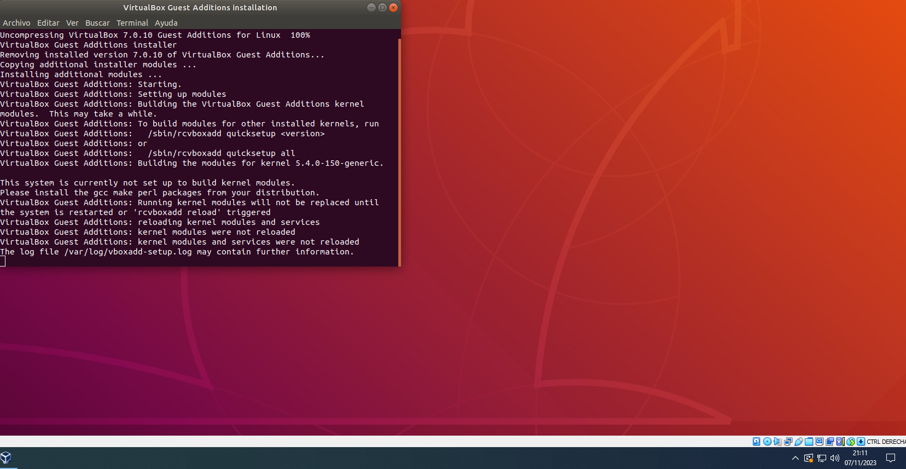

Luego de instalar las guest additions, nos pedirá reiniciar (solo Windows), antes de eso, creamos las carpetas compartidas y las preparamos en virtualbox

## Preparar las carpetas para compartirlas

### En el equipo host

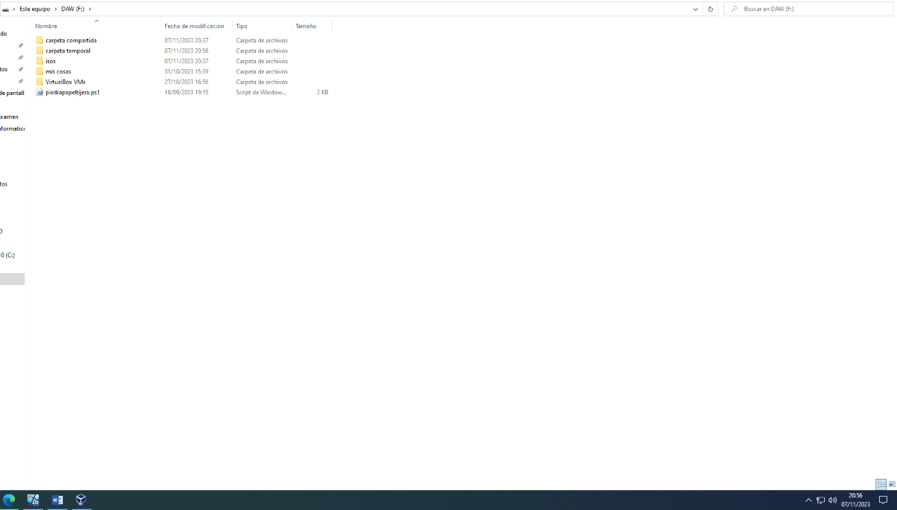

### En virtualbox

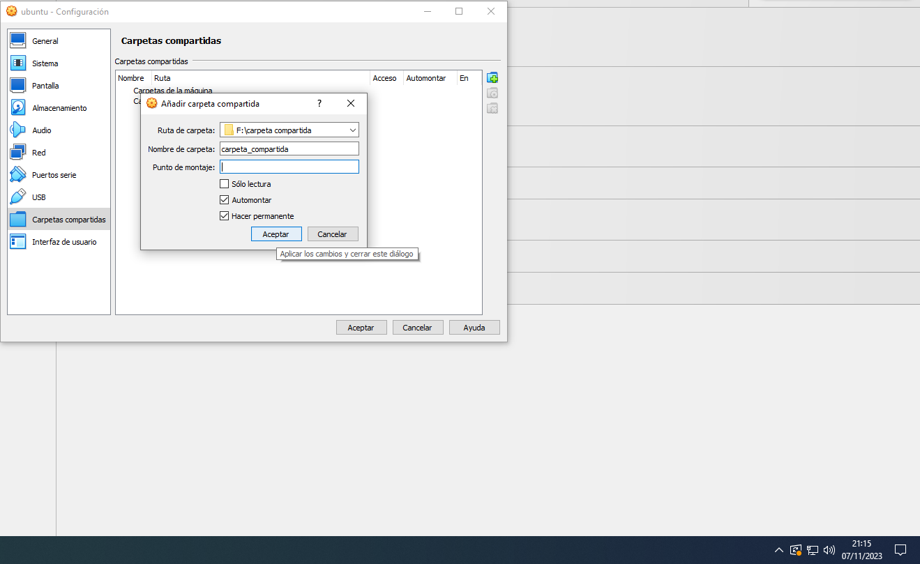

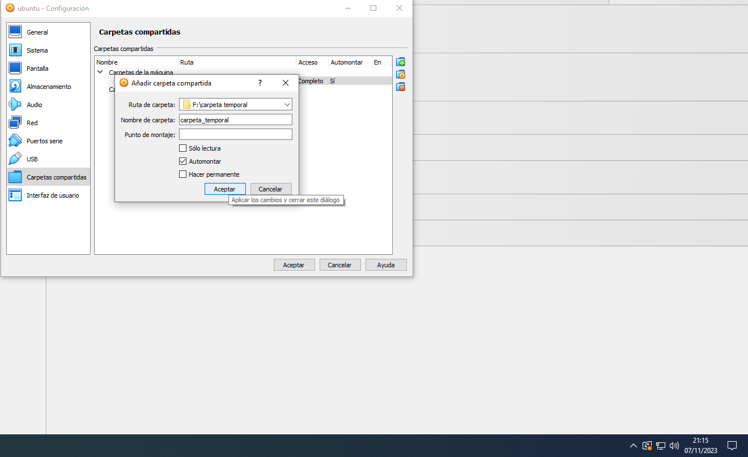

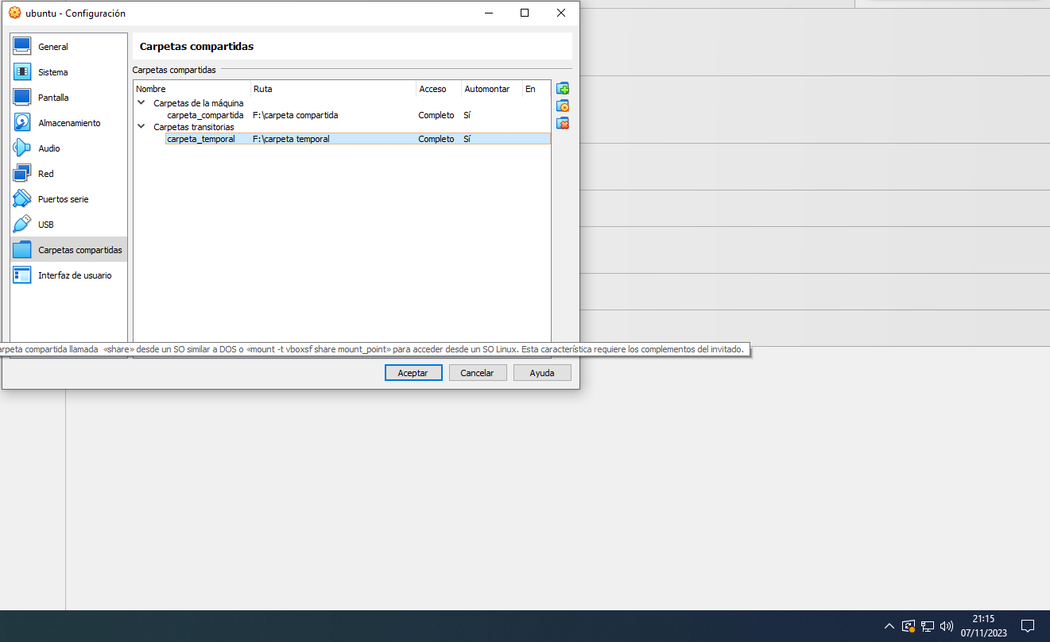

Ahora repetimos el proceso con la máquina virtual de Windows

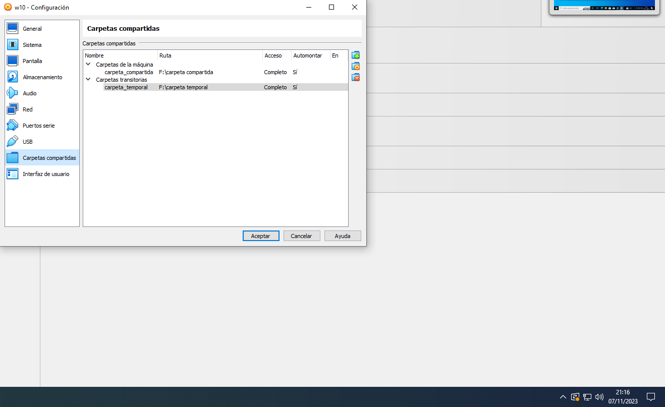

Ahora cuando todo esté listo aparecerán las carpetas compartidas

## Windows

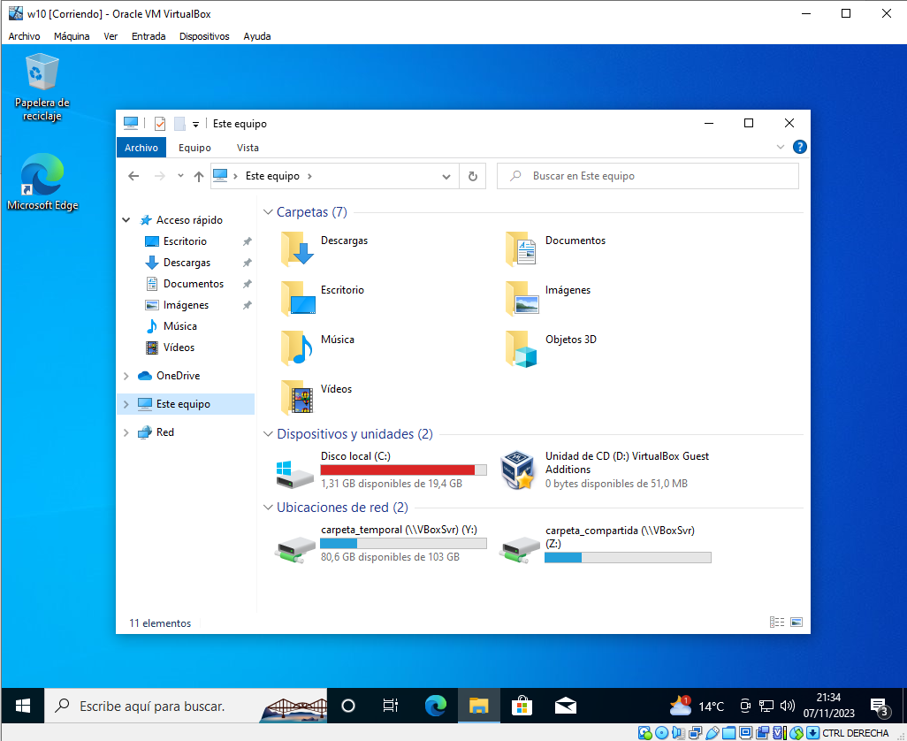

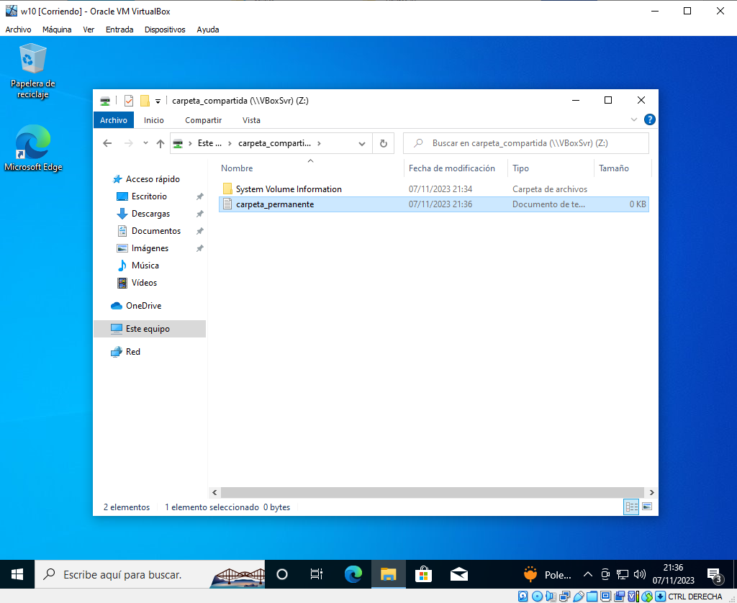

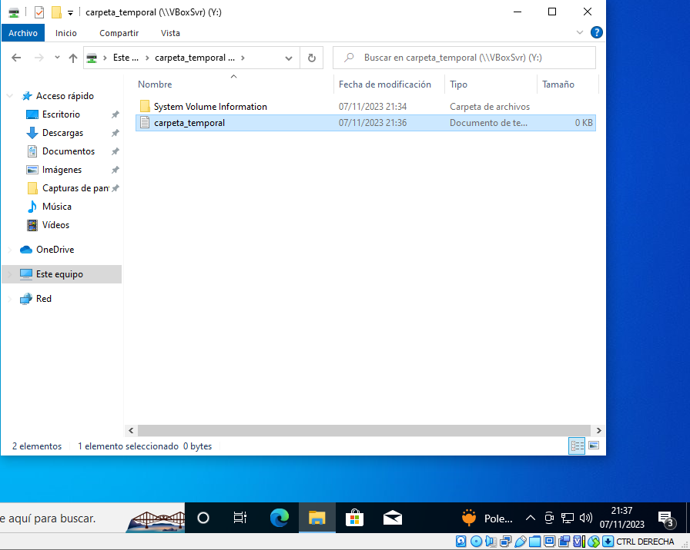

## Ubuntu

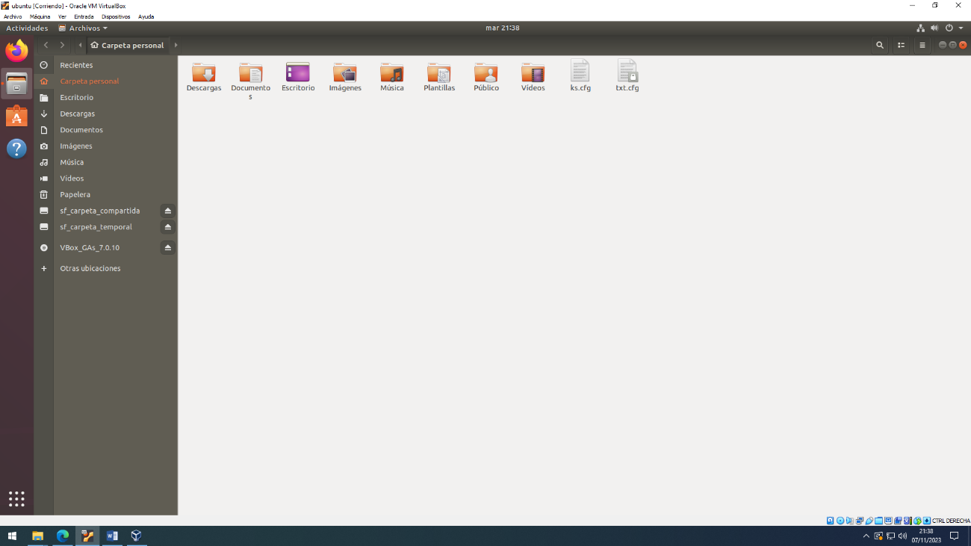

Pero si nos metemos directamente, no nos dejará, nos desplazamos a otras ubicaciones y desde ahí nos dejará acceder a las carpetas compartidas

